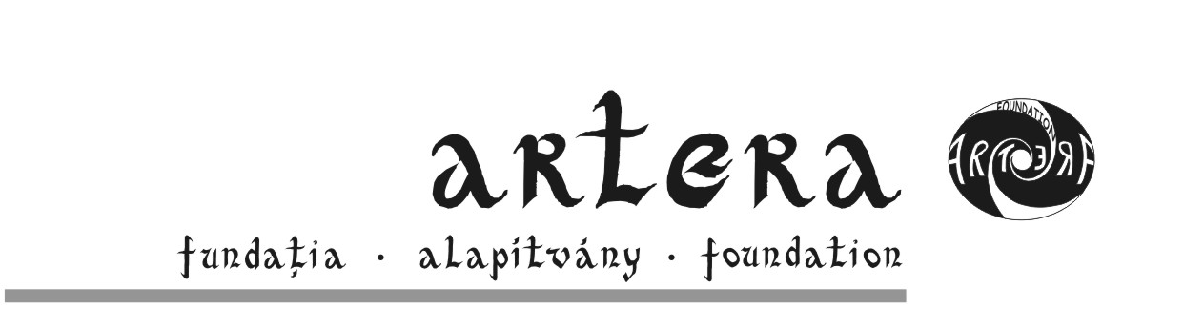

MESEFALU
* 2005 *

Szervezi: Artera Alapítvány Székelyudvarhely

Időpont és Helyszín
július 1-8 Máréfalvi patak völgye
július 9-17 Székelyudvarhely
július 15-22 Oroszhegy
július 29-aug.5 Bögöz
augusztus 12-19 Agyagfalva,
augusztus 19-26 Zetalaka
Jelentkezni lehet:
cím: Székelyudvarhely, Kornis F. 8.
e-mail: office@artera.ro
tel.: 00-40-266-210682
00-36-20-3863783
fax: 00-40-266-210009
Információ: Bálint Ibolya -0040-745-081940
Programok:
1,* – színjátszás
2, – csipkeverés
3 – csuhé megmunkálás, lószőrékszer készítés
4 – gyöngyfűzés
5,* – nemezelés
6 – bútorfestés
7 –virágkötészet
8, – vesszőfonás
9, – mézeskalács-készítés
10,*– fafaragás
11, -szövés( agyagfalvi szedettes, hímes, és rongyszőnyeg)
12, -virágkötészet
13, -népdal
14, -népmese,
- -néptánc
15, -zsindelykészítés
Napi program:

8³⁰ – Ébresztő
9⁰⁰ – Reggeli
9³⁰ – Népdal, néptánc(bemelegítésként- közösen!)
10³⁰ – Alkotó tevékenység (népdal, néptánc és mesterség tanulás)
13³⁰ – Ebéd
14³⁰ – Szabadon választott alkotó tevékenység (népdal, néptánc és mesterség )
18⁰⁰ – Vacsora
18³⁰ –Szabad programok:
- népi gyerekjátékok
- vasárnapi program: Túra, szekeres kirándulás az esztenához, gyógynövénygyűjtés és vetélkedő, teafőzés, virággyűjtés.- cserkész vezetőkkel!
- Kürtőskalács és kenyérsütés
- ügyességi vetélked
- kenyér és kürtőskalács sütés
- Ki mit tud? Vetélkedő

- Színjátszó csoport előadása, táborzárás, tábortűz

